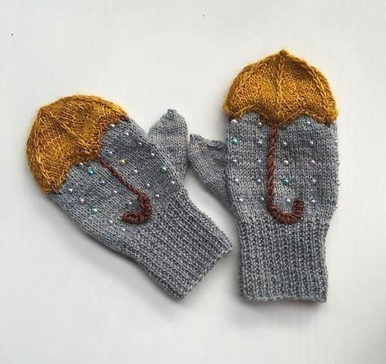**Brf Strömstaren**

**GÅRDSBLAD**

**NR 6.**

**Oktober 2020**

**C:\Users\Tuppen\AppData\Local\Microsoft\Windows\Temporary Internet Files\Content.IE5\0NS7OSWW\MC900410833[1].wmf**

**TACK FÖR EN LYCKAD STÄDDAG!**

Stort tack till er alla som ställde upp på städdagen, trots att vi bytte datum med kort varsel. Men tack vare bytet fick vi ju fint väder och mycket fick vi gjort också.

**Ekonomi**

Föreningens lån i Swedbank förfaller den 25 november 2020. Lånet har löpt med en ränta om 1,67%. Styrelsen har förhandlat om lånet till en räntesats om 1,07%, fast ränta. Villkorsperioden är 2020-11-25 – 2025-08-25.

**Avgift till föreningen**

Vår förening debiteras 450:- när en förfallen avi går till inkasso, vilket den gör efter den första påminnelsen. Från den 1 januari kommer vi därför att debitera, bostadsrättshavaren denna kostnad. För att undvika försenade fakturor gällande avgifter går det att anmäla sig till autogiro/e-faktura eller Kivra.

**Autogiro/e-faktura**

Anslut dig till autogiro/e-faktura för din avgift till Brf Strömstaren. E-avi/e-faktura och autogiro startar tidigast vid nästkommande kvartalsskifte efter ansökan är gjord.

**Kivra**

Nu kan du få din avi i den digitala brevlådan Kivra. Om du har Kivra kommer du automatiskt att få din avi dit.

Vill du inte få dina avier från SBC till Kivra? Logga då in på Kivra och ta bort SBC som avsändare i Kivras inställningar.

Logga in med ditt bank-id på Mitt SBC för att hitta blanketten (pdf-format), eller ring SBC:s kundtjänst 0771-722 722 och tala om vad saken gäller.

**Bastu**

För att få ett bra flöde och slippa springa fram och tillbaka när man vill basta, har vi satt upp en bokningslista bredvid dörren till bastuutrymmet. Fyll i listan när och hur länge du önskar basta, så hoppas vi att allt fungerar till belåtenhet.

**Nya i styrelsen**

Anders Eriksson (49V), Barbro och Lennart Nordlund (51C) är nya medlemmar i vår förening och i styrelsen. Anders har fått rollen som vice ordförande. Han och hans hustru Carina kommer närmast från Västerljung, där de bott i ”urminnes tider”. Anders är fortfarande aktiv i arbetslivet och driver den egna firman Anders Eriksson Mureri och Plattsättning AB.

Barbro har fått uppdraget som kassör/ekonomi. Lennart är suppleant och tillika fastighetsförvaltare. Barbro och Lennart kommer närmast från en fastighet i Västra Fän, där de bott sedan 2013. Innan dess bodde de 40 år i Södertälje. De kommer ursprungligen från Sollefteå respektive Kramfors.



Styrelsen